Муниципальное бюджетное общеобразовательное учреждение
«Хову – Аксынская СОШ»
Структурное подразделение «Начальная школа»

Справка
об участии в Республиканской акции:
«С 8 марта поздравляем, ПДД не нарушаем».

Цель акции является привлечение внимания общественности к проблеме безопасности дорожного движения, необходимости соблюдения правил дорожного движения, а также заботе и уважительном отношении к другим участникам дорожного движения.
Так 7 марта 2023 года учащимися отряда ЮИД начальной школы совместно с сотрудниками ГИБДД МО «Тандинский» МВД России по РТ лейтенантами полиции Санчат Э. А, Ооржак Ю. К., а также социальным педагогом Кыргыс Д. М и классным руководителем 2 «Б» класса была организованна и проведена Республиканская акция «С 8 марта поздравляем, ПДД не нарушаем». Учащиеся отряда ЮИД поздравили женщин – прохожих пешеходов с праздником. И вручили памятки по соблюдению ПДД и открытки, сделанные своими руками. В акции участвовали 20 учащихся.
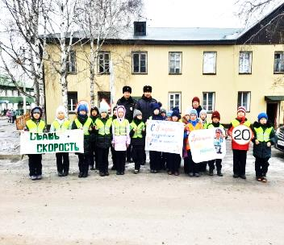
Справку составила руководитель кружка ЮИД: Серен А. И.

